**软件需求规格说明书**

石家庄铁道大学职工工资系统

作者：

完成时间：

目    录

1  引  言.................................................................

1.1  编写目的...........................................................

1.2  背景.................................................................

1.3  定义.................................................................

1.4  参考资料...........................................................

2  任务概述..............................................................

2.1  目标.................................................................

2.2  用户特点............................................................

2.3  假定和约束.........................................................

3  需求规定..............................................................

3.1  功能划分.....................................................

3.2  功能描述.....................................................

3.3  用户场景.....................................................

3.4  对性能的规定.....................................................

4  运行环境规定.......................................................

5  验收标准..............................................................

**1  引  言**

**1.1  编写目的**

本文档的目的是详细地介绍石家庄铁道大学职工工资系统所包含的需求，以便客户能够确认产品的确切需求以及开发人员能够根据需求设计编码，以下叙述将结合文字描述、用例图、类图、界面原型等来描述学生管理系统的功能、性能、用户界面、运行环境、外部接口以及针对用户操作给出的各种响应。

本文档的预期读者有客户（石家庄铁道大学职工，老师）、项目负责人、开发人员以及无关人员。

**1.2  背景**

本文档介绍的产品是石家庄铁道大学职工工资系统，该产品面向所有老师，职工以及对此软件有兴趣的人。主要是为了教职工工资查询管理更加方便。

**1.3  定义**

1)        PM：项目负责人

2)        需求：事先做用户需求调查。

3)        开发人员：开发本文档所有介绍的产品的程序员。

4)        期望：使用本产品的用户数。

**1.4  参考资料**

l  软件需求规格说明书——食物链教学工具

2 软件需求规格说明书——教师报课系统

**2  任务概述**

**2.1  目标**

石家庄铁道大学职工工资系统主要针对教职工工资管理不便的问题，使教职工工资管理人员更加便捷的管理工资，使教职工更加方便的查询自己的工资。

软件的适用对象主要是石家庄铁道大学的教职工以及教职工工资管理人员。

**2.2  用户特点**

|  |  |
| --- | --- |
| **用户** | **描述** |
| **教职工** | **教师可以使用此软件查询自己的工资情况** |
| **教职工工资管理人员** | **教职工工资管理人员可以使用软件更加便利地管理教职工工资** |
| **其他对此软件感兴趣的人** | **他们同样是该软件的使用群体。只要掌握了一定的相关知识后，可以借助该软件自行学习** |

**2.3  假定和约束**

约束：

1.可靠性需求：该软件涉及到教职工工资信息，比较重要，一旦在运行使出错，影响较大，而且会是使用者对该软件产生不好的印象。因此数据以及数据关系的准确性要求较高。

2.所采用的方法和技术有限:项目团队的成员的技术水平不够成熟，需要在开发中并发学习多种技术及能力。

3.来发时间有限：项目团队成员大多时间都忙于学业，能用于开发软件的时间有限。

4.该软件输入数据时只能手动输入，不适用于从其他途径导入。

5.能应对各种突发事件，并给出用户提示和进行相应操作。

6.必须具备保密性。

假定方面：

1.开发团队均掌握开发软件所需要的全部知识。

2.开发时间充足

3.用户可以很好的使用软件

3功能需求

该系统共有两种角色，工资管理人员，教职工。根据角色不同登录时各角色所对应的界面也不同。

按照相应要求设置工资管理项目并定义工资计算公式：输入，输出，修改工资数据和资料。选择工资发放方式，方便工资发放，自动计算所得税，自动进行工资数据的计算和汇总，可进行员工工资的维护。

3.1 功能划分

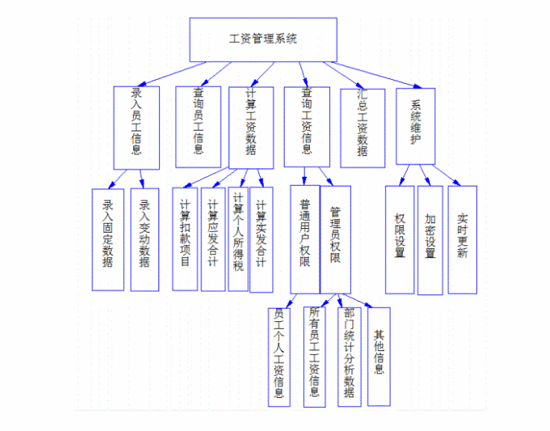

3.2 功能描述

（一）录入员工信息及查询员工信息的描述

所有属于本部门的教职工，都需要对其基本档案信息做好记录存储处理，员工的基本信息如姓名，性别，身高，等，变动数据年龄，手机号码，邮箱等。这样在确定好部门了的人员后，才能正确的进行进一步的操作动作，对员工的基本信息的操作包括添加信息，查询信息，同时在数据库中药形成基本信息档案，对员工的调制离职等及时的给予信息注销从而准确的对员工进行工资计算，工资统计分析等。

（二）计算工资数据描述

  企业确定好发放工资的基本标准和计算方法后，在对员工进行工资计算的时候，根据各自的岗位、职务的不同，需要对各自的工资组成分别进行统计计算。由员工的请假次数，缺勤次数等计算其扣款项金额:由部门的绩效考核可以将员工个人工资的明细数据计算出来，计算出应发合计金额;根据国家税法规定计算出个人应缴税费，主要是个人所得税;由银行方法单和对账单计算出企业实发工资合计金额，同时要按时的通知员工领取工资，以现金形式发放，并即使的对员工工资领取情况做好记录。对这些数据进行计算后还应对工资数据进行汇总，进行工资结构分析等，从而使工资更趋合理化。  
（三）查询工资信息描述：  
  员工查询时只能对个人的工资信息进行查询不能对其他员工的工资信息进行随意的查询，也不能对部门主管的工资信息、部门工资的统计分析结果等进行查询。管理员的权限是最大的，对员工

个人档案信息、工资信息、部门统计分析数据等都可以进行查询。

（四）汇总工资数据描述：  
  对员工工资数据计算完后，同时要将工资信息统计分析，如汇总统计，工资项目明细数据的汇总等，又分为对员工个人工资统计分析、部门工资统计分析、月份工资统计分析、季度工资统计分析、年工资分析统计。在数据库中要形成员工个人工资信息统计表、部门工资信息统计表。  
（五）报表生成与打印：  
  在员工领取工资时，能生成个人工资组成以及金额的明细报表。同时进一一步形成部门的月报表、季报表、年终报表。  
（六）系统维护：  
  1.设置系统使用用户及口令、权限的级别，对不同要求用户投不同权限，可限制一-次性访问数据库用户数量。对每个访问数据库的登陆用户要有日志记录。  
  2.及时对工资管理的所有相关数据进行更新。

3.3用户场景

郭老师查询自己本月的工资

|  |  |
| --- | --- |
| 性别，年龄 | 男，39 |
| 职业 | 数学老师 |
| 知识层次和能力 | 博士毕业，可以熟练使用电脑 |
| 目的，动机 | 查询自己的工资情况 |
| 典型场景 | 查工资 |
| 典型描述 | 教师想要更便捷的查询自己本月的工资 |

小明是一个对软件感兴趣的人

|  |  |
| --- | --- |
| 性别，年龄 | 男，21 |
| 职业 | 在校大学生 |
| 知识层次和能力 | 本科未毕业，学习能力较强 |
| 动机，目的，困难 | 对软件编写感兴趣，想学习软件编写，但没有合适的工具 |
| 典型场景 | 课余时间 |
| 典型描述 | 一个想主动学习计算机编程的人 |

场景：

1.月末到了数学郭老师想要查询自己本月的工资情况，他想要更方便的知道自己本月的工资，郭老师通过石家庄铁道大学教职工工资管理系统成功的查询到了自己的工资。

2.小名是一名石家庄铁大的在读学生，他想要学习软件开发，在别人的推荐下他开始利用课余时间自学石家庄铁道大学教职工工资管理系统，这款软件操作简单知识点又详尽易懂，通过对这款软件的学习，小明的软件开发能力有了显著的提高。

3.4对性能的规定

3.4.1 精度

并无精度要求

3.4.2事件特性要求

响应时间:软件操作均可以即时响应。

3.4.3 灵活性

灵活性很强，可以自由选择信息的输出方式。

3.4.4其他专门要求

无

1. 运行环境规定

4.1设备

操作系统为Windows的pc

4.2开发环境

Windows10 的操作系统

4.3 接口

无接口

5验收标准

|  |  |  |  |  |  |
| --- | --- | --- | --- | --- | --- |
| 测试功能 | 测试项 | 输入/操作 | 检查点 | 预期结果 | 验收 |
| 工资查询 | 选择账户 | 输入不同的账号 | 账户 | 显示不同的工资状况 |  |
| 人员增加 | 添加人员 | 添加要加入的人员信息 | 新的账户信息 | 添加了新的账户信息 |  |
| 人员删除 | 删除人员信息 | 删除要删掉的信息 | 已有的账户信息 | 要删除的账户信息被删除 |  |
| 显示全部信息 | 显示信息 | 显示全部的账户信息 | 全部账户信息 | 全部的信息被显示出来 |  |